Лабораторная работа №6

Поиск файлов. Перенаправление ввода-вывода. Просмотр запущенных процессов

Вершинина Ангелина Алексеевна

Содержание

# 1 Цель работы

Ознакомление с инструментами поиска файлов и фильтрации текстовых данных. Приобретение практических навыков: по управлению процессами (и заданиями), по проверке использования диска и обслуживанию файловых систем.

# 2 Задание

Изучить новые команды и при помощи них выполнить упражнения.

# 3 Теоретическое введение

В системе по умолчанию открыто три специальных потока: – stdin — стандартный поток ввода (по умолчанию: клавиатура), файловый дескриптор 0; – stdout — стандартный поток вывода (по умолчанию: консоль), файловый дескриптор 1; – stderr — стандартный поток вывод сообщений об ошибках (по умолчанию: консоль), файловый дескриптор 2. Большинство используемых в консоли команд и программ записывают результаты своей работы в стандартный поток вывода stdout. Например, команда ls выводит в стан- дартный поток вывода (консоль) список файлов в текущей директории. Потоки вывода и ввода можно перенаправлять на другие файлы или устройства. Проще всего это делается с помощью символов >, >>, <, <<.

# 4 Выполнение лабораторной работы

Выполню вход в систему, используя соответствующее имя пользователя.

Запишу в файл file.txt названия файлов, содержащихся в каталоге /etc. Допишу в этот же файл названия файлов, содержащихся в вашем домашнем каталоге.(рис. 1).



Figure 1: Запись в файл

Выведу имена всех файлов из file.txt, имеющих расширение .conf, после чего запишу их в новый текстовой файл conf.txt (рис. 2)

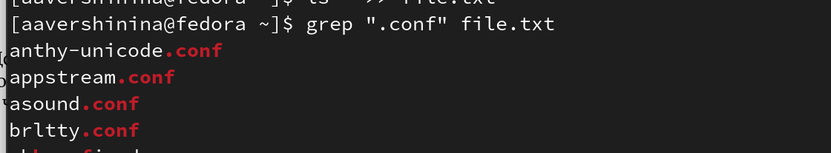

Figure 2: Вывод из файла

Определю, какие файлы в вашем домашнем каталоге имеют имена, начинавшиеся с символа c (рис. 3)

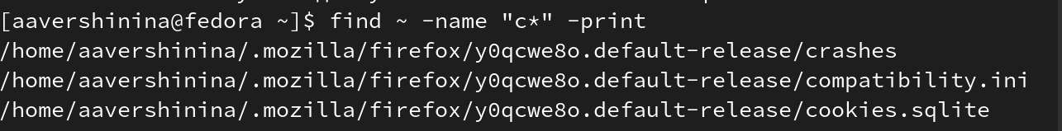

Figure 3: Поиск файлов

Выведу на экран имена файлов из каталога /etc, начинающиеся с символа h (рис. 4)

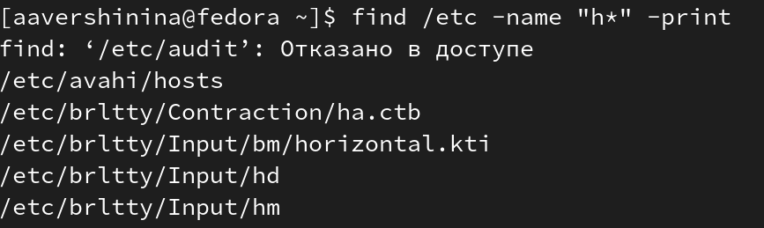

Figure 4: Поиск файлов

Запущу в фоновом режиме процесс, который будет записывать в файл ~/logfile файлы, имена которых начинаются с log. (рис. 5, 6)

Figure 5: Фоновый режим

Figure 5: Фоновый режим

Figure 6: Фоновый режим

Figure 6: Фоновый режим

Удалю файл ~/logfile (рис. 7)

Figure 7: Удаление файла

Figure 7: Удаление файла

Запущу из консоли в фоновом режиме редактор gedit.(рис. 8)

Figure 8: Фоновый режим

Figure 8: Фоновый режим

Определю идентификатор процесса gedit, используя команду ps, конвейер и фильтр grep. (рис. 9)

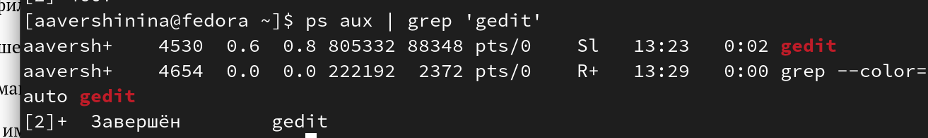

Figure 9: Идентификатор процесса gedit

Прочту справку (man) команды kill, после чего использую её для завершения процесса gedit (рис. 11, ??)

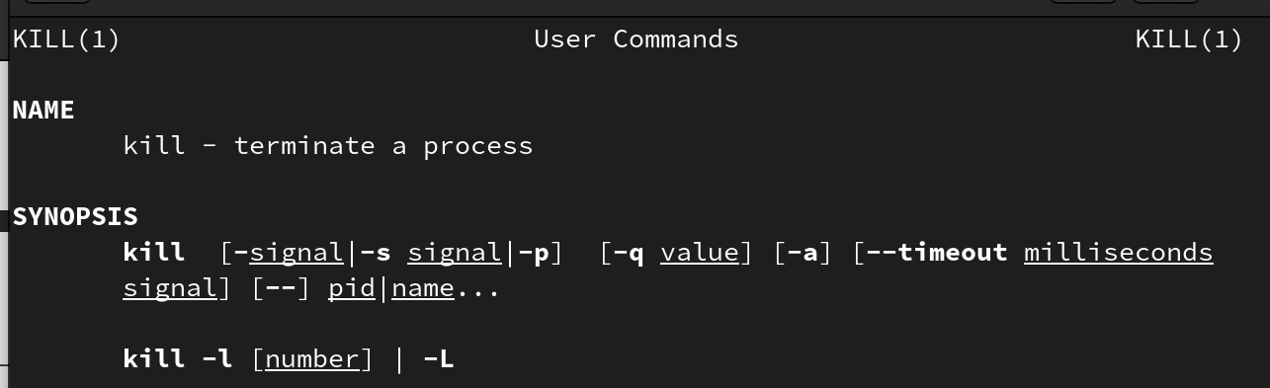

Figure 10: Команда kill



Figure 11: Команда kill

Выполню команды df и du, предварительно получив более подробную информацию об этих командах, с помощью команды man.(рис. 12, 13, 14, 15)

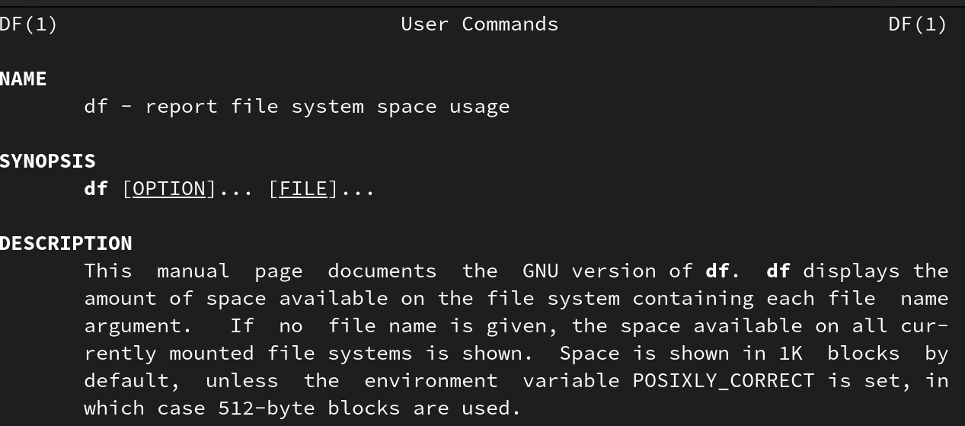

Figure 12: Команда df

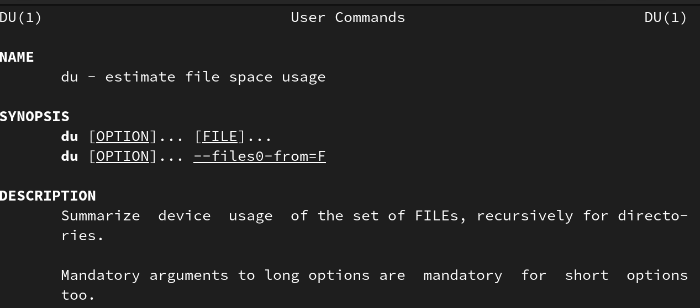

Figure 13: Команда du

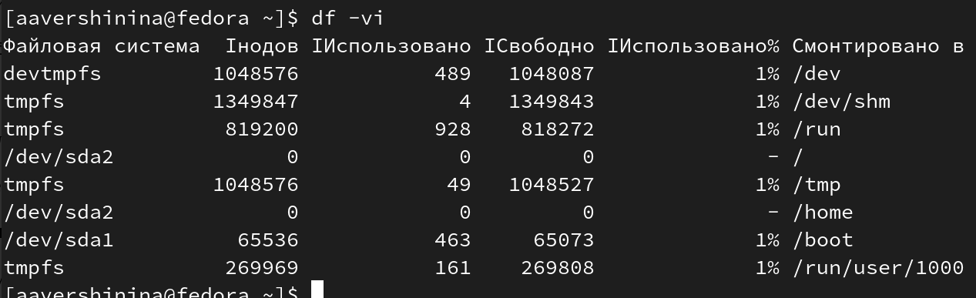

Figure 14: Команда df

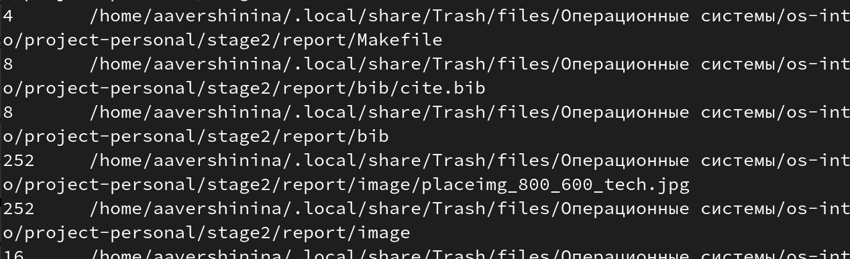

Figure 15: Команда du

Воспользовавшись справкой команды find, выведe имена всех директорий, имеющихся в вашем домашнем каталоге. finf ~ -print (рис. 16)

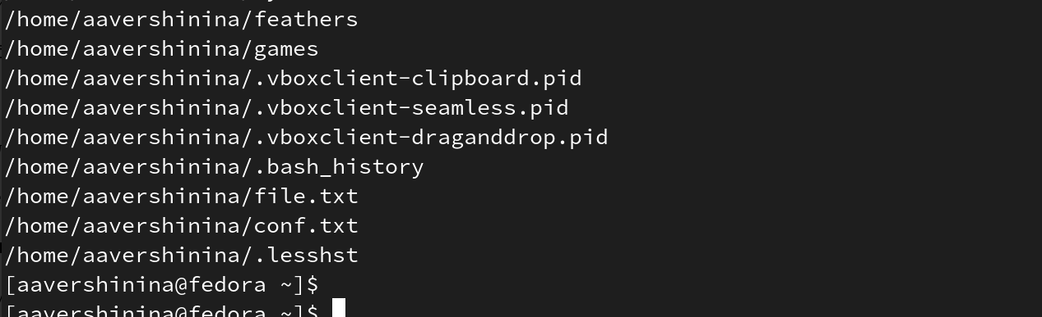

Figure 16: Вывод директорий

# 5 Выводы

В ходе выполнения лабораторной работы я ознакомилась с инструментами поиска файлов и фильтрации текстовых данных. Приобрела практические навыки: по управлению процессами (и заданиями), по проверке использования диска и обслуживанию файловых систем

# Список литературы